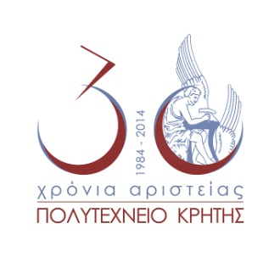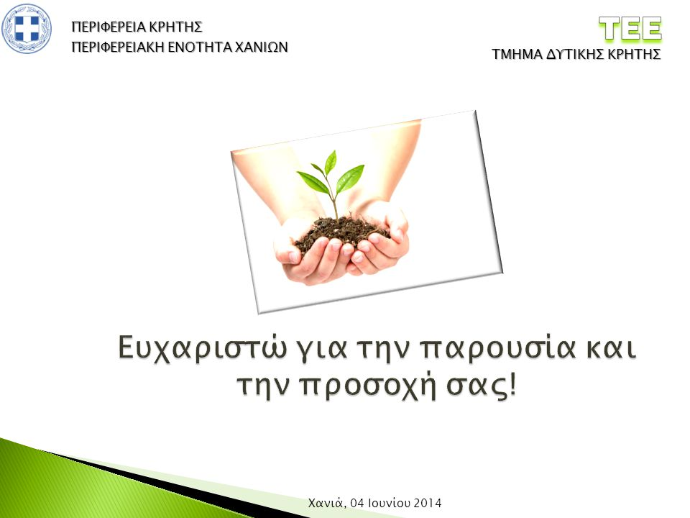

**4η ΑΝΑΚΟΙΝΩΣΗ ΠΑΝΕΛΛΗΝΙΟΥ ΣΥΝΕΔΡΙΟΥ του ΕΔΕΕΚ (ΤΕΛΙΚΗ)**

**(Με αναλυτικό Πρόγραμμα και Φόρμα εγγραφής στο Συνέδριο-στα βιωματικά εργαστήρια**

**του Συνεδρίου)**



**12-14/06/2015 Πανελλήνιο Συνέδριο Διά Βίου Μάθησης με διεθνή συμμετοχή**

**«Κρήτη-Χανιά 2015: Εμπειρίες, Οπτικές, Προοπτικές στη Διά Βίου Μάθηση-Εκπαίδευση Ενηλίκων-Κοινοτική Ενδυνάμωση και στην επιμόρφωση των εκπαιδευτικών.**

***Για τη Διασύνδεση των τοπικών Φορέων και την Ανάπτυξη της Περιφερειακής Κοινότητας*».**

**Πληροφορίες:**

Δρ. Χρύσα Τερεζάκη, Συντονίστρια Α (Πρόεδρος) του Συνεδρίου

Τηλ. : 6972669166

E-mail: [xterezaki@yahoo.gr](mailto:xterezaki@yahoo.gr), [info@cretaadulteduc.gr](mailto:info@cretaadulteduc.gr)

URL: <http://cretaadulteduc.gr/blog/>, https://[www.cretaadulteduc.gr](http://www.cretaadulteduc.gr)

**Χανιά, 13/05/2015**

### Αρ. Πρωτ: 7/15

Το e-επιστημονικό περιοδικό ***Εκπαίδευση Ενηλίκων και Πολιτισμός στην Κοινότητα***και το **Επιστημονικό Δίκτυο Εκπαίδευσης Ενηλίκων Κρήτης** (ΕΔΕΕΚ) σε συνεργασία με το **Πολυτεχνείο Κρήτης-Σχολή Αρχιτεκτόνων Μηχανικών** (Εργαστήριο Μεταβαλλόμενης Αρχιτεκτονικής, Κινητικών Συστημάτων και Ευφυών Περιβαλλόντων) με την **Περιφερειακή Ενότητα Χανίων**, τους **Δήμους: Χανίων, Πλατανιά, Κισσάμου, Αποκορώνου** & τις **Διευθύνσεις Α/θμιας-Β/θμιας Εκπ/σης Ν. Χανίων** διοργανώνουν επιστημονικό Συνέδριο με θέμα: «Κρήτη-Χανιά 2015: Εμπειρίες, Οπτικές, Προοπτικές στη Διά Βίου Μάθηση-Εκπαίδευση Ενηλίκων-Κοινοτική Ενδυνάμωση και στην επιμόρφωση των εκπαιδευτικών*. Για τη Διασύνδεση των τοπικών Φορέων και την Ανάπτυξη της Περιφερειακής Κοινότητας».*

**Η προβληματική του συνεδρίου**

Στο πλαίσιο του συνεδρίου θα αναπτυχθούν εμπειρίες-προβληματισμοί και θα κατατεθούν ιδέες και μεθοδολογικές προσεγγίσεις γύρω από θέματα αιχμής του πεδίου της Διά Βίου Μάθησης**-**Εκπαίδευσης Ενηλίκων. Βασική προβληματική του συνεδρίου αποτελεί ο διάλογος γύρω από τις βασικές έννοιες που συγκροτούν το πεδίο της ενήλικης εκπαίδευσης και της κοινοτικής ενδυνάμωσης και η ανάδειξη «από τα κάτω» υπαρκτών προτάσεων, εννοιολογικών και μεθοδολογικών σχημάτων.

**Σκοπός του συνεδρίου**

Σκοπός του συνεδρίου είναι η παρουσίαση των σύγχρονων τάσεων-παραδειγμάτων Διά Βίου Μάθησης**-**Εκπαίδευσης Ενηλίκων-Επιμόρφωσης Εκπαιδευτικών σε ζητήματα θεωρίας, πρακτικής-μεθοδολογίας και έρευνας στην Περιφέρεια της Κρήτης και η μεταξύ των εμπλεκόμενων με την Διά Βίου Μάθηση**-**Εκπαίδευση Ενηλίκων-Επιμόρφωση Εκπαιδευτικών επικοινωνία-διασύνδεση. Απώτερος στόχος η ενδυνάμωση του επιστημονικού πεδίου της Εκπαίδευσης Ενηλίκων και η συνειδητοποίηση του ανθρωπιστικού αυτού πεδίου ως κρίσιμης σημασίας παράγοντα για τη συνοχή και την ανάπτυξη της περιφερειακής κοινότητας.

**Σε ποιους απευθύνεται**

Το συνέδριο απευθύνεται σε στελέχη τοπικών δομών, εκπαιδευτές ενηλίκων, εκπαιδευτικούς, φοιτητές, μεταπτυχιακούς φοιτητές, υποψήφιους διδάκτορες, διδάκτορες ερευνητές, ανεξάρτητους ερευνητές, αλλά και σε κάθε πολίτη που τον/την ενδιαφέρει η κατανόηση των δυνατοτήτων της περιφερειακής κοινότητας, η εκπαίδευση ενηλίκων και ο ρόλος της επιμόρφωσης των εκπαιδευτικών.

**Υποβολή αιτήσεων-εισηγήσεων και δημοσίευση πρακτικών**

Η Επιστημονική και Οργανωτική Επιτροπή του Συνεδρίου κάλεσαν τους ενδιαφερόμενους να υποβάλουν για κρίση τις προτάσεις συμμετοχής τους στο συνέδριο (περίληψη 250 λέξεων), σχετικές με τη θεματολογία του. Όλες οι εισηγήσεις, διάρκειας 15 το πολύ λεπτών οι οποίες πληρούν τις προδιαγραφές δημοσίευσης σε επιστημονικό περιοδικό αποτελούν μέρος των πρακτικών του συνεδρίου και αναμένεται να φιλοξενηθούν ως δημοσιεύσεις στα επόμενα τεύχη του e-επιστημονικού περιοδικού «Εκπαίδευση Ενηλίκων και Πολιτισμός στην Κοινότητα» (αυστηρά έως 8-10 σελίδες: γραμματοσειρά Τimes New Roman, μέγεθος χαρακτήρων 12, διάστιχο 1,5).

Οι περιλήψεις που υποβλήθηκαν στο ([info@cretaadulteduc.gr](mailto:info@cretaadulteduc.gr)) έως τις **03/04/2015** (καταληκτική ημερομηνία), εξετάστηκαν από την επιστημονική επιτροπή του συνεδρίου και οι υποψήφιοι εισηγητές ενημερώθηκαν για την έγκριση ή όχι της εισήγησής τους έως **21/04/2015**. Οι ολοκληρωμένες-τελικές εισηγήσεις υποβάλλονται προς δημοσίευση στη συντακτική-επιστημονική επιτροπή αυστηρά μέχρι την Τρίτη 30 Ιουνίου 2015 ([info@cretaadulteduc.gr](mailto:info@cretaadulteduc.gr)). Αυτές πρέπει να πληρούν τις προδιαγραφές συγγραφής που ορίζονται στο δικτυακό χώρο του e-επιστημονικού περιοδικού *«Εκπαίδευση Ενηλίκων και Πολιτισμός στην Κοινότητα»* <http://cretaadulteduc.gr/blog/?p=34>. Η δημοσίευση θα ακολουθήσει στα τεύχη 14, 15, 16 κλπ του περιοδικού ή/και σε ειδικό -ηλεκτρονικό- τόμο πρακτικών.

**Δωρεάν Eγγραφή στο συνέδριο-Δήλωση συμμετοχής στα Εργαστήρια του συνεδρίου**

Το Συνέδριο είναι δωρεάν και για τους εισηγητές και για τους συνέδρους. Η εγγραφή στο συνέδριο μπορεί να γίνει επιτόπου με την έλευση των συμμετεχόντων ή από απόσταση δηλώνοντας οι ενδιαφερόμενοι τη συμμετοχή τους στο [info@cretaadulteduc.gr](mailto:info@cretaadulteduc.gr) . Η 4η Ανακοίνωση του Συνεδρίου συνοδεύεται από το Πρόγραμμα του Συνεδρίου που περιλαμβάνει **εισηγήσεις,** **στρογγυλά τραπέζια** και **τα εργαστήρια του Συνεδρίου. Πρόκειται για την τελική ανακοίνωση** του Συνεδρίου κι επίσης συνοδεύεται με **φόρμα εγγραφής στο συνέδριο -φόρμα εκδήλωσης ενδιαφέροντος συμμετοχής** των συνέδρων σε δίωρα (120Λ) ή δυομισάωρα (150Λ) εργαστήρια που προτίθενται να παρακολουθήσουν. Στη φόρμα οι σύνεδροι **σημειώνουν κυρίως την πρώτη και δεύτερή τους προτίμηση** σε εργαστήρια βάσει των οποίων η οργανωτική επιτροπή του συνεδρίου θα επιχειρήσει την ομαδοποίησή τους σε αυτά.

ΠΡΟΣΟΧΗ! Για λόγους συναδελφικότητας κι επιστημονικής δεοντολογίας, η επιτροπή, μετά τη δεύτερη προτίμηση, θα προσπαθήσει την ισότιμη κατανομή συνέδρων στα εργαστήρια ώστε κανένας συνάδελφος -που προτάθηκε εθελοντικά και πρόθυμα να προσφέρει μία μαθησιακή εμπειρία ως συντονιστής εργαστηρίου- να μην μείνει δίχως εκπαιδευόμενους. **Οι δηλώσεις συμμετοχής στα εργαστήρια θα πρέπει να γίνουν το αργότερο μέχρι 31 Μαΐου 2015.**

Τα ονόματα των συμμετεχόντων στα εργαστήρια θα ανακοινωθούν στους συνέδρους κατά την εγγραφή τους στο συνέδριο την Παρασκευή 12 Ιουνίου 2015 .